Contenido

Introducción 2

Menú general 3

Funcionalidades 3

El módulo Asignación Facturas. 5

Funcionalidades 6

Para asignar una cuenta de presupuesto a una factura 6

Modulo Desglose de Facturas 8

Funcionalidades 8

Oportunidad de mejora 9

Posibles errores 9

# Introducción

Proyecto Herramienta de control de XML facturas electrónicas digitadas en EXACTUS vs. Email versión 5.0 test, este sistema integra las facturas recibidas vía correo electrónico al proceso empresarial. Este sistema, carga las facturas electrónicas desde los archivos adjuntos del correo electrónico, carga la información de las facturas en base de datos, presenta la información por medio de la interfaz de usuario.

# Menú general

Para esta versión 5.0, el sistema cuenta con dos módulos para presentar la información, estos módulos comparten un menú general. En este menú general se muestra información general de la información que se muestra en los módulos, tales como el rango de fechas seleccionadas por el usuario, total de facturas cargadas para el rango de fechas, total de facturas registradas en EXACTUS, etc. Además, cuenta con un buscador de facturas, un set de filtros de la información, tales como filtro de la información por compañía, proveedor y estado de las facturas en EXACTUS.

La imagen siguiente corresponde a menús generales del sistema:

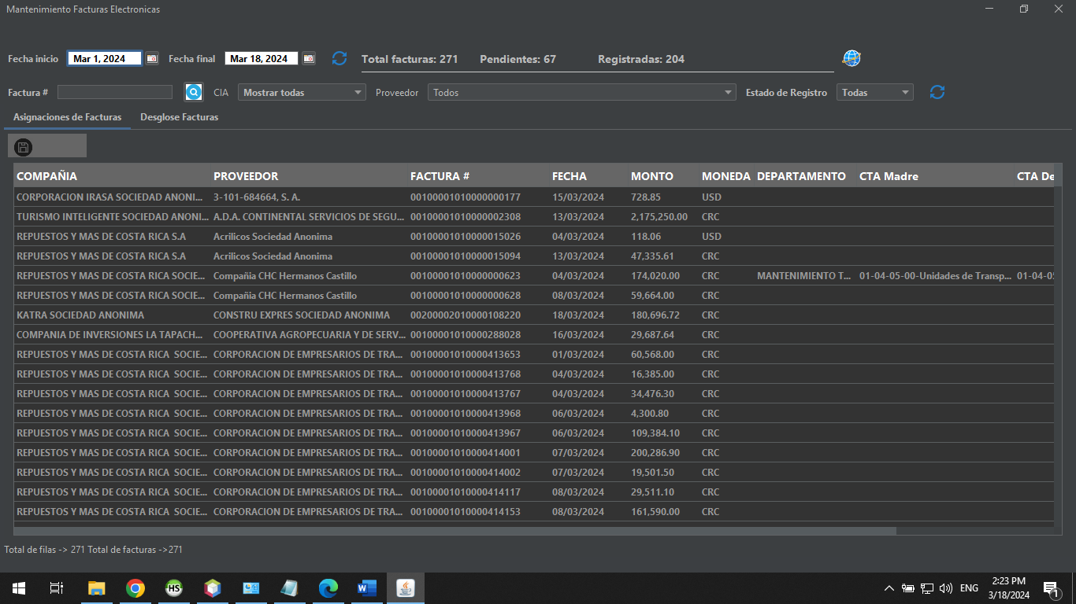

## Funcionalidades

Cargar facturas

1. Ingrese la fecha inicial
2. Ingrese la fecha final
3. Presione la tecla intro, o el botón que está a continuación

La imagen siguiente muestra un ejemplo de carga de facturas por fecha



Funciones de búsqueda

1. Ingrese el numero en el campo “Factura #”
2. Presione la tecla entró, o presione el botón de búsqueda.

La siguiente imagen muestra los resultados de la búsqueda de una factura:

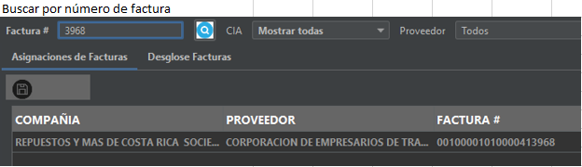

Para filtrar la información por compañía, escoja la compañía que quiere filtrar, igualmente con el filtro por proveedor y estado del registro.

La siguiente imagen muestra un ejemplo de filtro, en este caso se están mostrando las facturas de la compañía “RYMSA”, del proveedor “Corporación de Empresarios de Transportes S.A.” que además están registradas en EXACTUS.

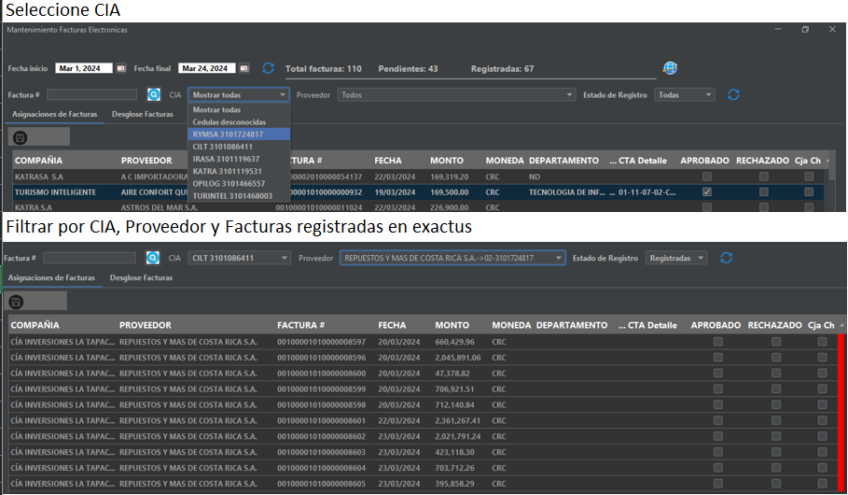

Otros

Se ha incluido un icono de símbolo de conexión a internet, así como el correspondiente símbolo de desconexión



# El módulo Asignación Facturas.

En este módulo los directores de departamento deben asignar las facturas de sus departamentos a las cuentas de presupuesto correspondientes.

En esta nueva versión, el usuario puede ver si sus facturas han sido asignadas a una cuenta presupuestaria, esto al momento de crear el asiento contable, en el sistema Exactus. De forma que, si la fila tiene una marca verde al final, se ha asignado a la cuenta presupuestaria, en cambio si esta de color rojo, se ha hecho el asiento sin una cuenta presupuestaria, finalmente, si no tiene ningún color es porque aún no se le ha asignado un asiento en el sistema.

La siguiente imagen corresponde al módulo Asignación Facturas:

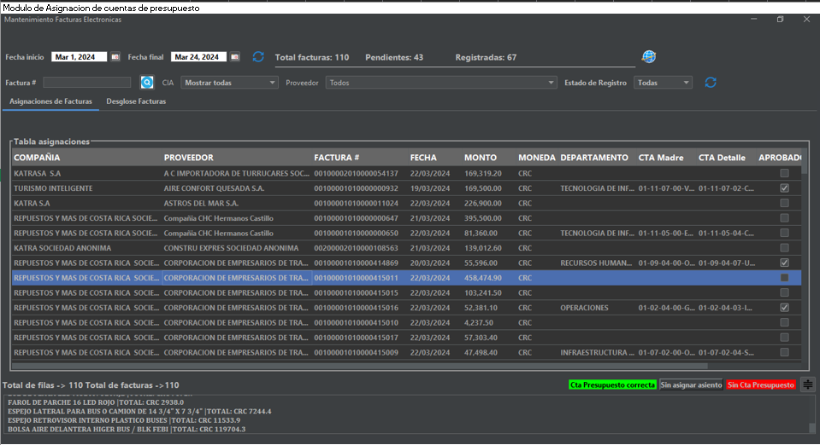

También se ha incluido un pequeño apartado en la parte inferior de la tabla, en este espacio se pueden visualizar las líneas de la factura seleccionada. Además de esto la sección puede agrandarse para visualizar aun mejor, para hacer esto solo hay que pulsar el botón de la parte superior derecha del apartado. El apartado se esconde con el mismo botón. La siguiente imagen ilustra esta funcionalidad:

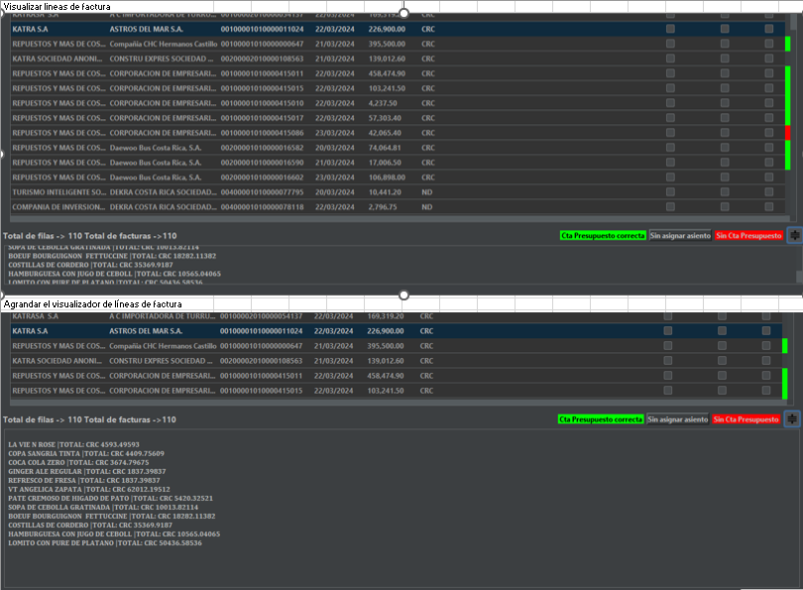

## Funcionalidades

### Para asignar una cuenta de presupuesto a una factura

1. Busque la factura por medio del buscador o seleccione una de las mostradas en la tabla
2. Seleccione el departamento
3. Seleccione una cuenta de presupuesto de entre las opciones
4. Seleccione aprobar o rechazar

La siguiente imagen ilustra los pasos anteriores: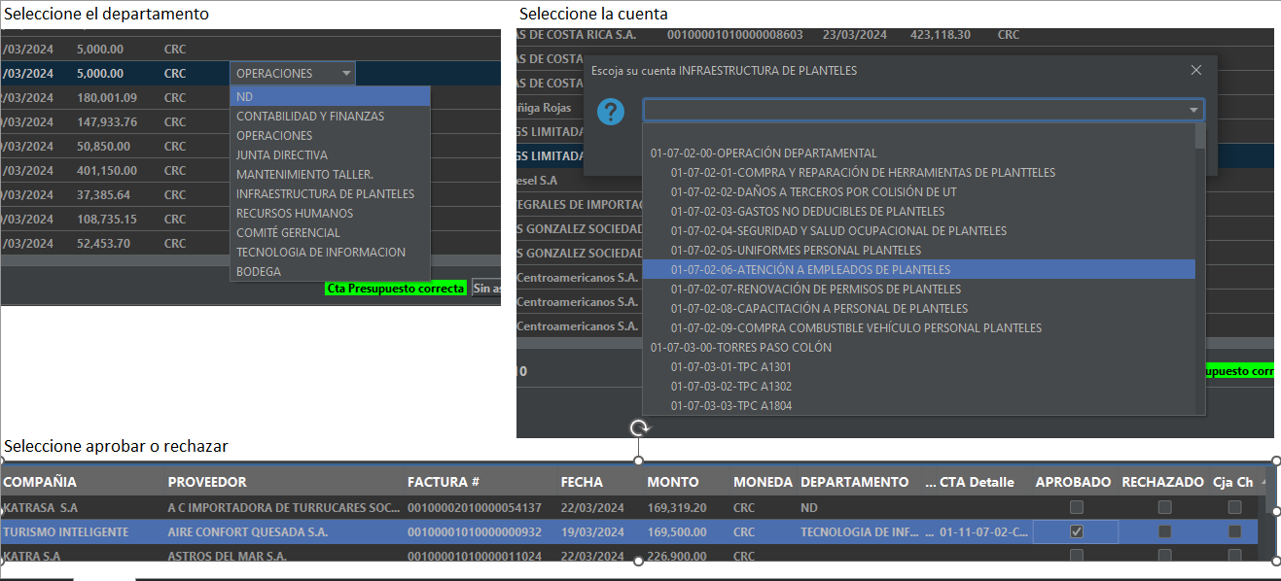

Menús de clic derecho de la tabla asignaciones

1. Abrir PDF, permite abrir el archivo tipo pdf de la factura
2. Copiar número de factura

A continuación, se muestra una imagen del menú de clic derecho de la tabla asignaciones:

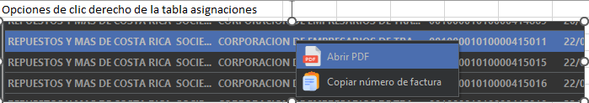

# Modulo Desglose de Facturas

Este módulo está destinado al departamento de contabilidad, cuenta con resúmenes totales de la información, tales como totales de compras. La siguiente imagen corresponde al modulo de Desglose de Facturas:

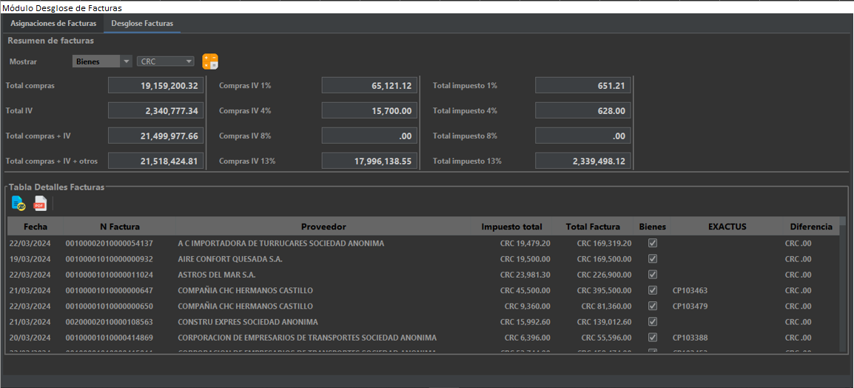

## Funcionalidades

1. Muestra un resumen de los totales calculad os tomando en cuenta todas las facturas cargadas según el rango de fechas ingresado por el usuario y la CIA seleccionada
2. Filtra el cálculo de acuerdo al tipo de moneda de la factura (USD, CRC)
3. Filtra los cálculos de los totales de acuerdo a bienes y servicios según la validación del usuario
4. Los cálculos incluyen
   1. Resumen por compras totales
   2. Compras por porciento de impuestos
   3. Total de impuestos por porcentaje de impuesto

La siguiente imagen ilustra la sección de resúmenes del módulo Desglose de Facturas:

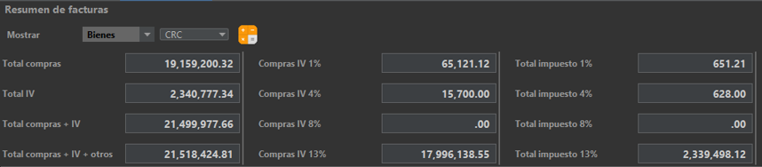

1. Menú de clic derecho en las filas de la tabla “Detalles Factura”
   1. Abrir PDF, permite abrir el archivo tipo pdf de la factura.
   2. Editar asiento, permite agregar el asiento a una factura que el sistema no reconoce por alguna razón
   3. Copiar número de factura

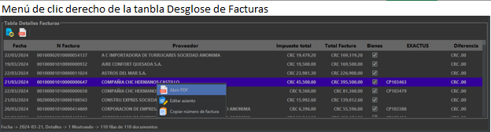

# Oportunidad de mejora

En esta quinta entrega estaremos esperando que surjan sugerencias de mejora de parte de los usuarios finales e interesados, además esperamos que nos hagan llegar todas las dudas o ideas de mejora.

Para una mayor calidad de la información se recomienda una revisión aleatoria de la información presentada versus información de EXACTUS, específicamente el número de asiento y los valores de la factura física.

# Posibles errores

Esperamos la realimentación de los usuarios finales para tomar medida contra posibles errores que se presenten al usar el programa.